Családok nemzetközi napja: felőrlő küzdelmek a betegágyak mellett
Május 15-én van a családok nemzetközi napja, ám magyar családok százezrei számára ez a nap sem a közös kikapcsolódásról, hanem a betegágy melletti állandó szolgálatról szól – hívja fel a figyelmet a húsz hazai betegszervezet partnerségével működő Támaszadók Program. Az otthoni ápolás ma Magyarországon gyakran olyan teher a családok számára, amely anyagi, egészségügyi és társadalmi lecsúszással fenyeget. Otthoni és intézményi segítségre, érdemi anyagi támogatásra, az ápolási díj emelésére, elérhető szociális és mentális segítségnyújtásra van szükség ahhoz, hogy az egészségügyi ellátás láthatatlan tartóoszlopai ne roppanjanak össze, az érintett családok ne essenek szét a teher alatt. Az ENSZ 1993-ban hívta életre a családok nemzetközi napját, hogy a figyelem a társadalom legfontosabb egységére, a családra és az azt érintő kihívásokra irányuljon.
Magyarországon több százezer család mindennapjait egy beteg hozzátartozó gondozása határozza meg. Számos tartós betegség vagy állapot gyógyíthatatlan: az érintettek egy olyan egyirányú utcában haladnak, ahol érdemi javulás nem várható, és az az eredmény, ha egy újabb nap nem rosszabb, mint az előző. Legyen szó gyerekek ritka genetikai betegségeiről, felnőttkori izomsorvadásról, súlyos agyvérzés vagy sérülés utáni állapotról vagy az időskori demenciáról és Alzheimer-kórról, ezek és az ezekhez hasonló diagnózisok gyakran éveken, akár évtizedeken át tartó, megfeszített ápolási munkát rónak a családokra.
A Támaszadók Program több mint kétezer érintett bevonásával készült felmérése rávilágít a gondoskodás anyagi és emberi árára. Minden második érintett család anyagi helyzete romlott a betegség kezdete óta, a válaszadók közül minden ötödik segítő családtag kiszorult a munkaerőpiacról, mert az ápolás mellett képtelen állást vállalni. A folyamatos stressz és fizikai megterhelés a segítő családtagok egészségét is felőrli: a válaszadó gondozók 63 százaléka a hozzátartozója betegségével összefüggésben saját egészségi állapotának romlásáról számolt be. A krónikus beteget támogatók közel 85 százaléka érzelmi és lelki állapotromlást tapasztalt a gondozói szerepben, 42 százalékuknak egyáltalán nincs lehetősége érdemi feltöltődésre vagy pihenésre a mindennapok során.
– Az érintett családokban a gondozók gyakran éveken át gyógyszert adagolnak, orvoshoz kísérnek, sebet kötöznek, felfekvést kezelnek, a táplálásról gondoskodnak. Szerettük mellett éjszaka is ügyeletben vannak, nappal pedig, ha van rá lehetőségük, dolgozni próbálnak, miközben tartják a lelket a beteg hozzátartozójukban. Ezek a családtagok nem hivatásos ápolók, mégis egyszerre visznek ápolói, szociális, pszichológiai és logisztikai feladatokat, eközben pedig nem ritkán magukra maradnak. A családok nemzetközi napján azt szeretnénk üzenni: a beteg ember mellett a gondozó családtagok is figyelmet érdemelnek. A betegek életminőségét és életkilátásait is befolyásolja az, hogyan élnek, milyen egészségi és pszichológiai állapotban vannak, milyen társadalmi és állami segítséget kapnak a rájuk vigyázó családtagok – fejtette ki Deli Mónika szociológus, a Támaszadók Program vezetője.
Hozzátette: „közös felelősségünk észrevenni és segíteni, ha a környezetünkben valaki ilyen emberfeletti terhet cipel. Sürgető döntéshozói feladat annak biztosítása, hogy egy szerettünk otthoni ápolása ne vezessen törvényszerűen egészségi és anyagi leépüléshez, elszigetelődéshez. Otthoni és intézményi ápolói segítségre, érdemi anyagi támogatásra, az ápolási díj emelésére és elérhető mentális segítségnyújtásra van szükség ahhoz, hogy az egészségügy láthatatlan otthoni tartóoszlopai, a súlyos tartós betegségben érintett családok ne roppanjanak össze a teher alatt.”
További információ, interjúszervezés:B. Papp László / +3630 261-8789 / egeszsegugy@sajtoszovivo.hu
Háttér:A családok nemzetközi napja hivatalos ENSZ weboldala:International Day of Families | United Nations
A Támaszadók Program egy nyitott, jelenleg húsz hazai betegszervezet együttműködésével dolgozó civil mozgalom. Célja a tartós betegeket gondozó családtagok információs segítése, figyelemfelhívás és érdekképviselet.
www.tamaszadok.huwww.facebook.com/tamaszadokkapcsolat@tamaszadok.hu
A Támaszadók Program partnerszervezetei:
Betegszervezetek Magyarországi Szövetsége
Duchenne Hungary Alapítvány
Egészség Hídja Összefogás az Egészségért a Mellrák Ellen Egyesület
Gyógyulj Velünk Egyesület - Összefogás a Daganatos Betegekért
Hasnyálmirigyrákos Betegekért Országos Egyesület
Lélek-zet Egyesület a Tüdőrákos Betegekért és Hozzátartozóikért
Magyar Coeliakia Egyesület
Magyar Rákellenes Liga
Magyar Sclerosis Multiplexes Betegek Szövetsége
Magyar Sclerosis Multiplexes Betegekért Alapítvány
Magyar Williams Szindróma Társaság
Magyarországi Crohn-Colitises Betegek Egyesülete
Mályvavirág Alapítvány
Melletted a Helyem Egyesület
Összehangolva Alapítvány a Daganatos és Krónikus Betegekért
Regionális Egészségügyért Alapítvány
Ritka és Veleszületett Rendellenességgel Élők Országos Szövetsége
Szent László Hospice Alapítvány
SzívSN Országos Betegegyesület
Van Holnap! Daganatos Betegeket és Sztómaviselőket Segítő Alapítvány
Sajtókapcsolat:
- B. Papp László sajtószóvivő
- Támaszadók Program
- +36302618789
- egeszsegugy@sajtoszovivo.hu
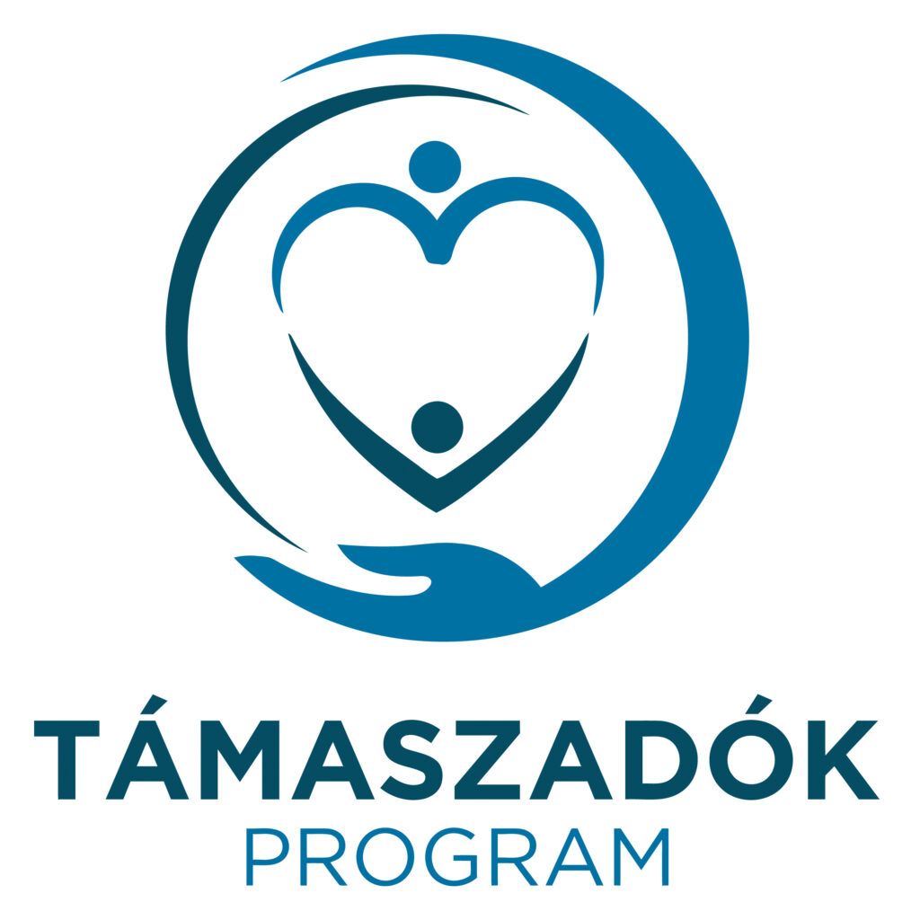 | © Támaszadók Program
Eredeti tartalom: Magyar Sclerosis Multiplexes Betegekért Alapítvány
Továbbította: Helló Sajtó! Üzleti Sajtószolgálat
Ez a sajtóközlemény a következő linken érhető el:

